Linux 安装JDK（jdk-8u121-linux-x64.tar.gz）

Linux 安装JDK（jdk-8u121-linux-x64.tar.gz）

一、JDK准备

1.1 文件名称
jdk-8u121-linux-x64.tar.gz

1.2 下载地址
http://www.oracle.com/technetwork/java/javase/downloads/jdk8-downloads-2133151.html
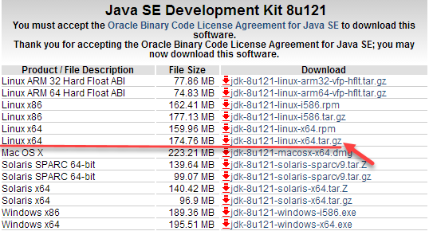

二、工具准备

2.1 Xshell
一个强大的安全终端模拟软件，它支持SSH1, SSH2, 以及Microsoft Windows 平台的TELNET 协议。
Xshell 通过互联网到远程主机的安全连接以及它创新性的设计和特色帮助用户在复杂的网络环境中享受他们的工作。

2.2 Xftp
一个基于 MS windows 平台的功能强大的SFTP、FTP 文件传输软件。
使用了 Xftp 以后，MS windows 用户能安全地在UNIX/Linux 和 Windows PC 之间传输文件。

三、操作步骤
3.1 通过Xftp将下载下来的jdk上传到指定虚拟机上传到/usr目录下
3.2 通过Xshell连接到虚拟机，执行如下命令，解压文件：
$ tar zxvf jdk-8u121-linux-x64.tar.gz
3.3 使用Vi编辑器，设置环境变量
$ sudo vi /etc/profile
在文件最后，添加如下内容：
#Java Env
export JAVA_HOME=/usr/jdk1.8.0_121
export CLASSPATH=.:$JAVA_HOME/lib/dt.jar:$JAVA_HOME/lib/tools.jar
export PATH=$PATH:$JAVA_HOME/bin
3.4 退出vi编辑器，使环境变量设置立即生效
$ source /etc/profile
3.5 查看JDK版本
$ java -version
java version "1.8.0_121"
Java(TM) SE Runtime Environment (build 1.8.0_121-b13)
Java HotSpot(TM) 64-Bit Server VM (build 25.121-b13, mixed mode)

